Mata Kuliah : Pengolahan Citra dan Visi Komputer
Program Studi : D4 – Teknik Informatika
Semester : 5
Kelas : TI-3E
NIM : 2341720026
Nama : Vanessa Cristin Natalia
Jobsheet Ke- : 10

Laporan Praktikum

Tugas Praktikum

Langkah | Jawaban/Deskripsi
1 | Import beberapa library berikut yang akan digunakan selama uji coba praktikum minggu ke-9 berikut.  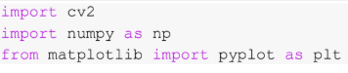
2 | Buatlah fungsi dilasi serta tampilkan hasil dilasi pada citra dengan Structuring Element Dilasi (SED) berbentuk cross 3 x 3 tanpa menggunakan library morphology dari openCV, sehingga menghasilkan tampilan seperti di bawah ini:  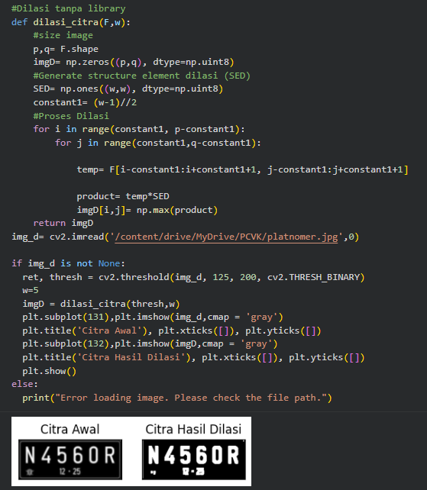
3. | Buatlah program implementasi operasi dilasi Structuring Element Dilasi (SED) berbentuk cross 3 x 3 dengan menggunakan library morphology dari openCV, sehingga menghasilkan tampilan seperti di bawah ini:  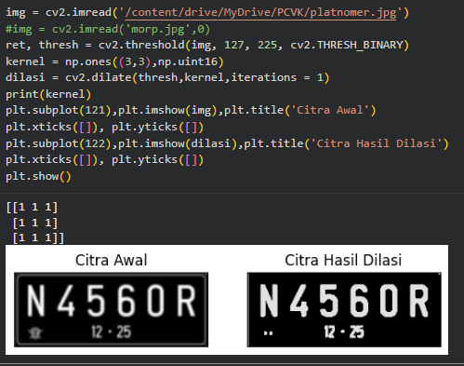
4. | Buatlah fungsi erosi serta tampilkan hasil erosi pada citra dengan Structuring Element Erosi (SE) berbentuk square 5 x 5 tanpa menggunakan library morphology dari openCV, sehingga menghasilkan tampilan seperti di bawah ini:  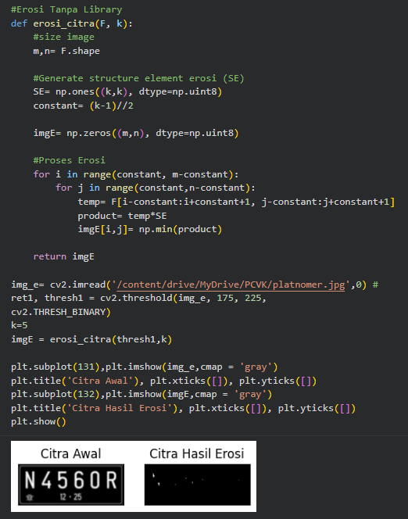
5. | Buatlah program implementasi operasi dilasi Structuring Element Erosi (SE) berbentuk square 5 x 5 dengan menggunakan library morphology dari openCV, sehingga menghasilkan tampilan seperti di bawah ini:  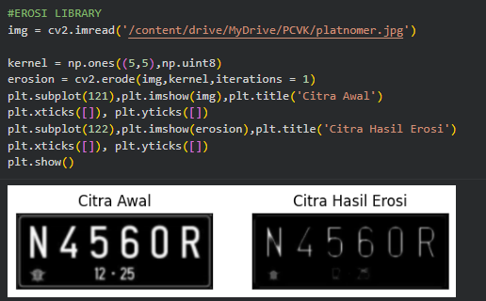
6. | Buatlah program implementasi operasi opening dengan Structuring Element berbentuk square 3 x 3 tanpa dan dengan menggunakan library morphology dari openCV, sehingga menghasilkan tampilan seperti di bawah ini: Operasi Opening Menggunakan tanpa Library Morphology  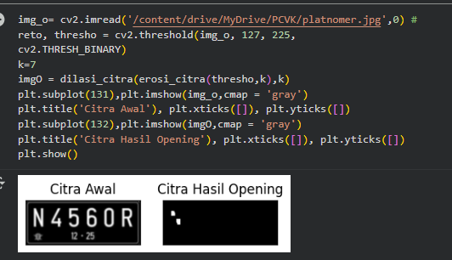  Operasi Opening Menggunakan Library Morphology  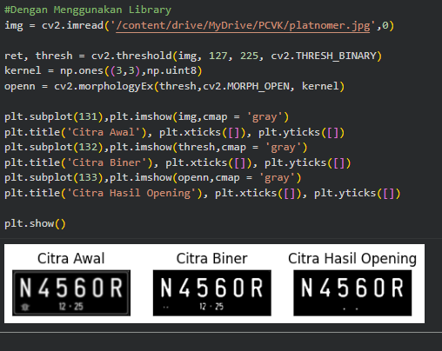
7. | Buatlah program implementasi operasi closing dengan Structuring Element berbentuk square 3 x 3 tanpa dan dengan menggunakan library morphology dari openCV, sehingga menghasilkan tampilan seperti di bawah ini: operasi closing tanpa library morphology  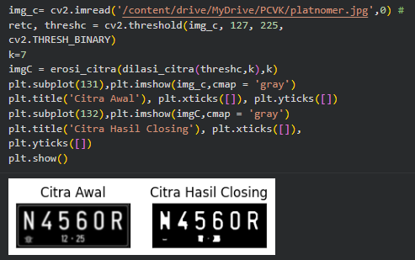  operasi closing dengan library morphology  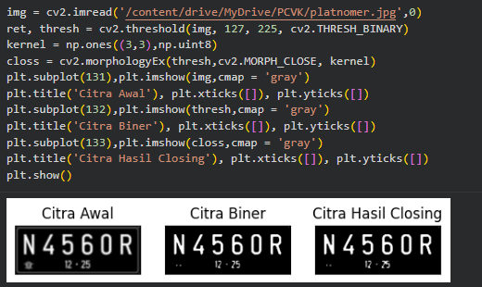
8. | Buatlah program implementasi operasi dilasi dengan Structuring Element berbentuk Cross 3 x 3 dan 5 x 5, sehingga menghasilkan tampilan seperti di bawah ini:  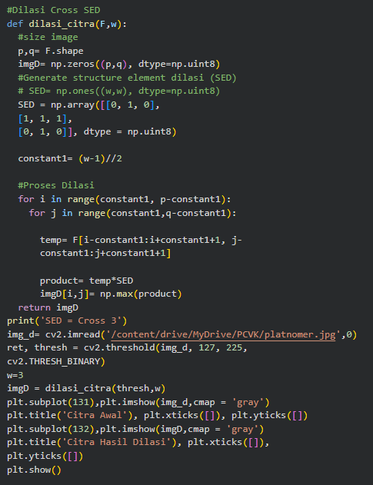  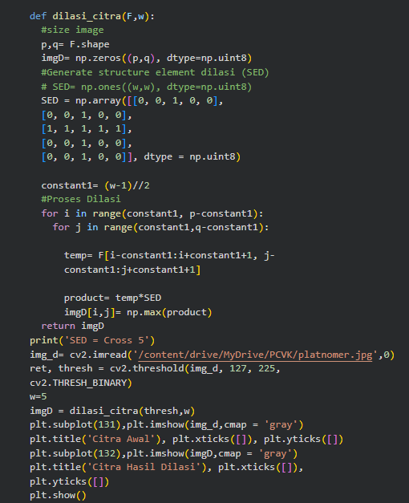  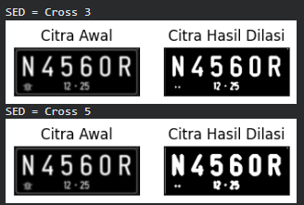
9. | Buatlah program implementasi operasi dilasi dengan Structuring Element berbentuk Circular 3 x 3 dan 5 x 5, sehingga menghasilkan tampilan seperti di bawah ini:  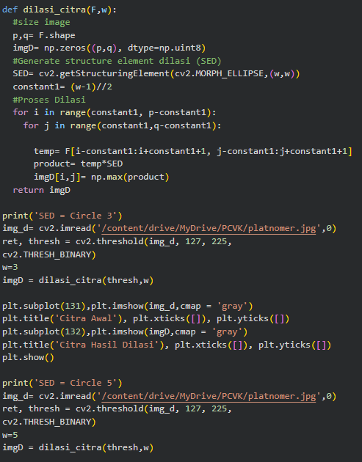  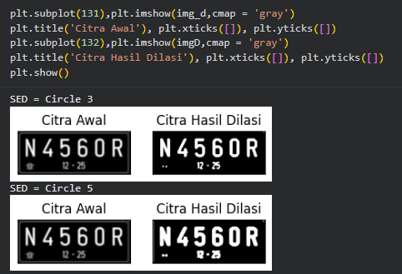
10. | Buatlah program implementasi operasi erosi dengan Structuring Element berbentuk Rectangle 3 x 5 dan 5 x 7, sehingga menghasilkan tampilan seperti di bawah ini:  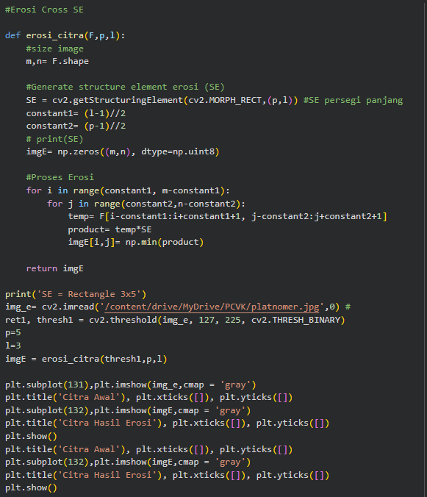  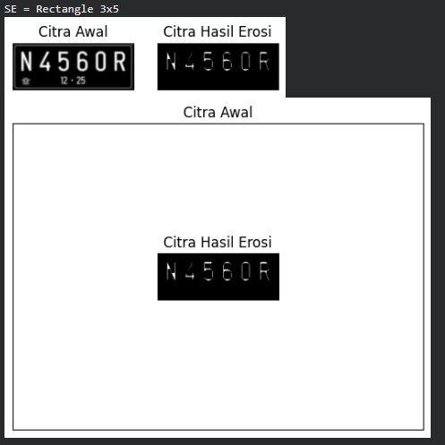
11. | Buatlah program implementasi operasi erosi dengan Structuring Element berbentuk Line Vertikal 3 dan 5, sehingga menghasilkan tampilan seperti di bawah ini: (Gunakan gambar j.png)  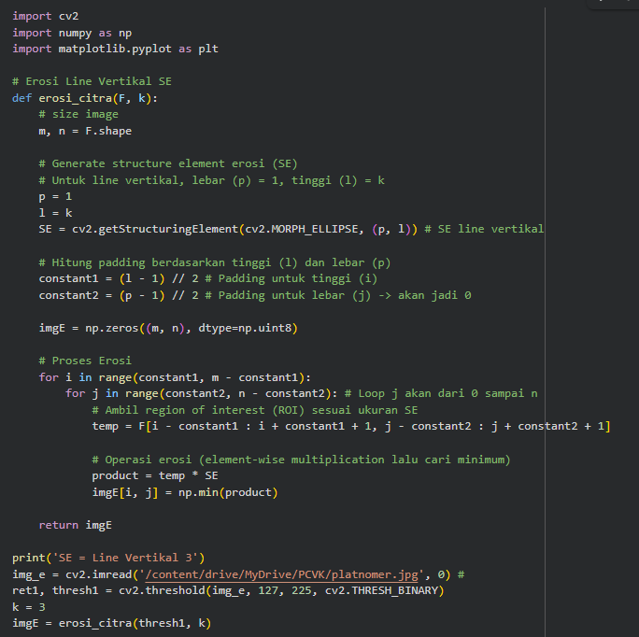  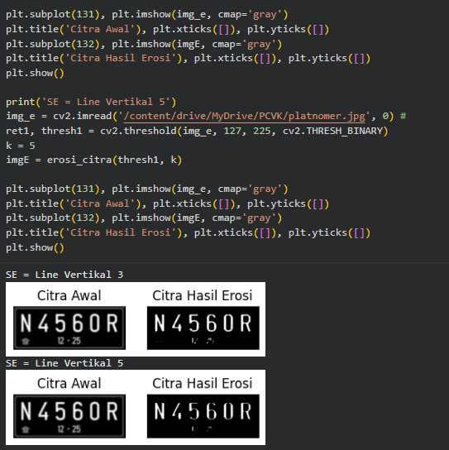
12. | TopHat  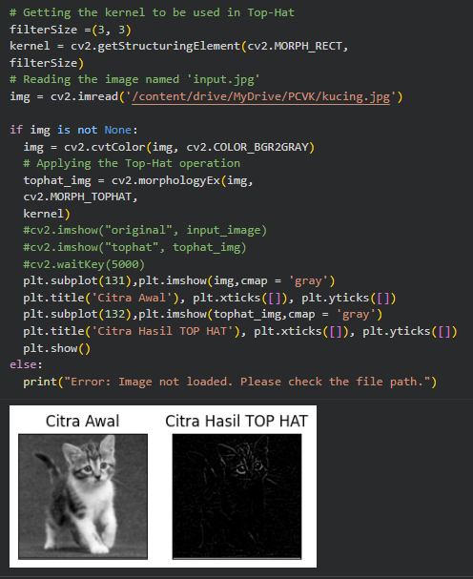
13. | BlackHat  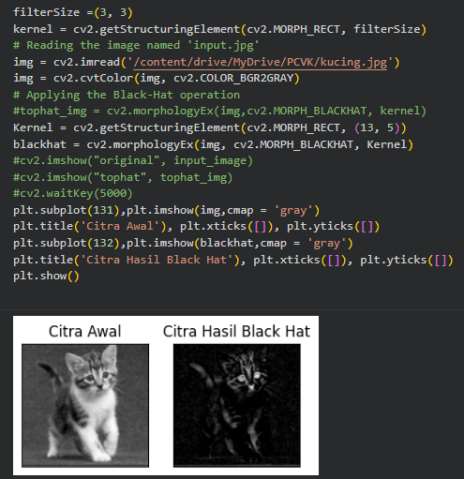
15. | Skeleton  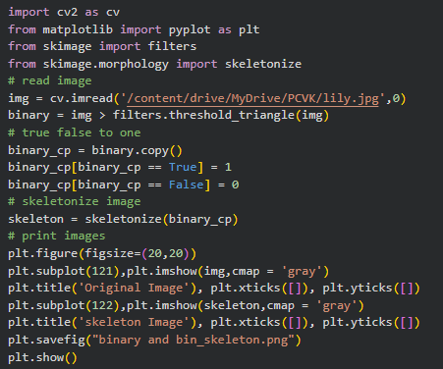  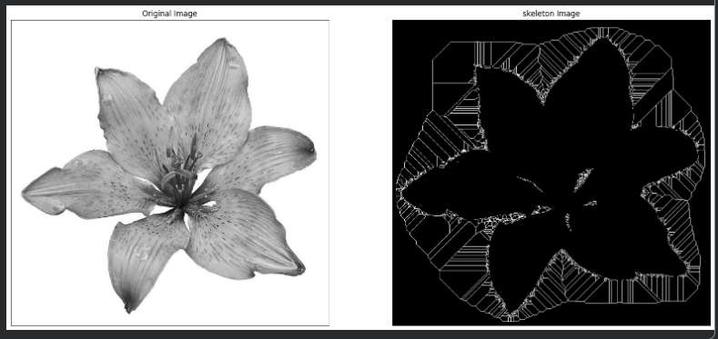
15. | Skeleton Inverse  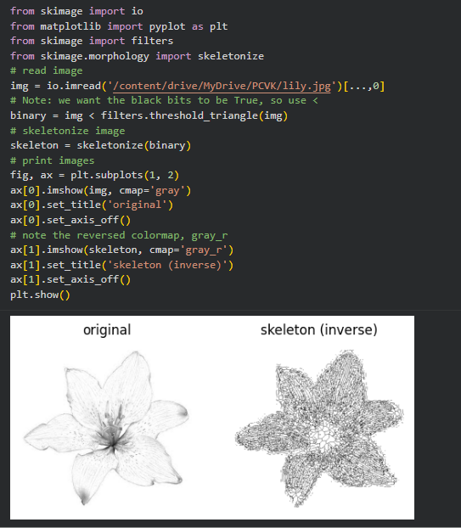
16. | Thickening  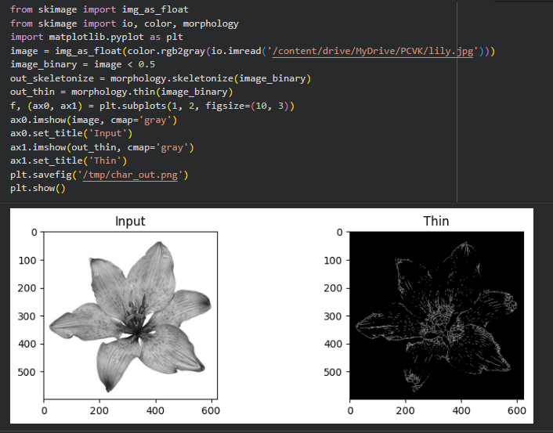
Link Google Colab
https://colab.research.google.com/drive/1koF_vG9_7U2IZwctdP4SmZfRLxwwbjO5?usp=sharing
Link GitHub
https://github.com/vanssea/PCVK-_Ganjil-2025/blob/main/Week10_2341720026_Vanessa_Cristin_Natalia.ipynb

